**🎯 Bài tập 1: Xây dựng Trang chủ sách**

**URL yêu cầu:** http://localhost:8080/home

**✅ Mục tiêu:**

Hiển thị giao diện trang chủ với danh sách sách từ một file HTML được cung cấp sẵn.

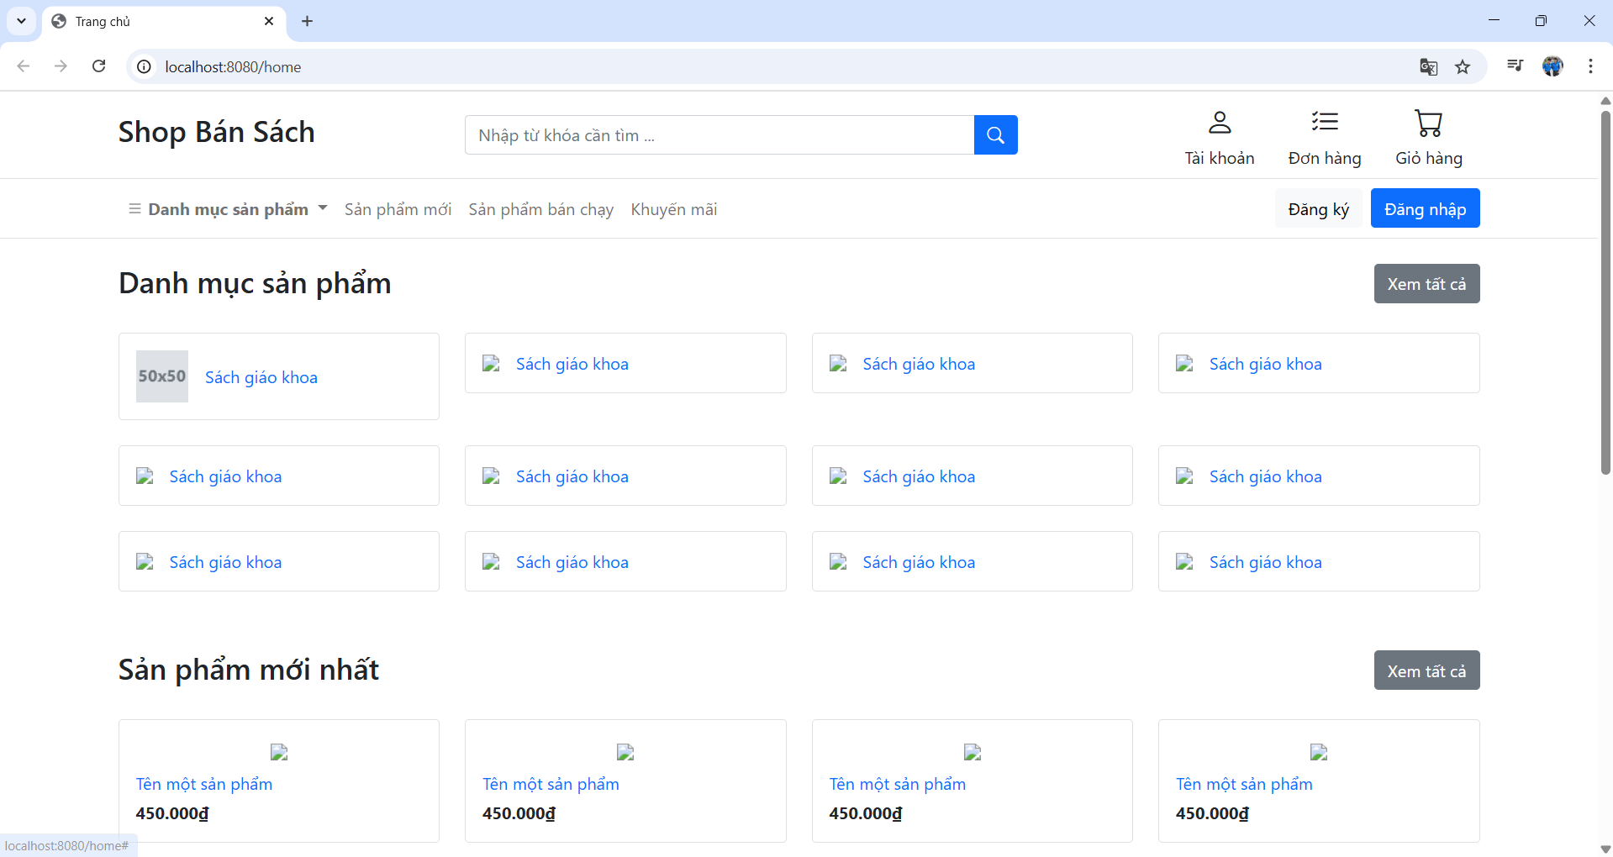

**📌 Yêu cầu:**

1. Tạo một Servlet tên là HomeController ánh xạ tới đường dẫn /home. Sử dụng method Get
2. Khi người dùng truy cập http://localhost:8080/home, servlet sẽ forward đến method homepage và trả về file home trong folder webapp/views/home.jsp
3. Sử dụng giao diện HTML đã cho (từ file ui.zip) và tích hợp vào home.jsp.
4. Trang chủ phải hiển thị được danh sách sách theo đúng giao diện mẫu (sử dụng dữ liệu giả nếu cần).

**🎯 Bài tập 2: Xây dựng Trang chi tiết sản phẩm**

**URL yêu cầu:** http://localhost:8080/production-detail?id=1

**✅ Mục tiêu:**

Hiển thị trang chi tiết thông tin một sách cụ thể theo giao diện mẫu.

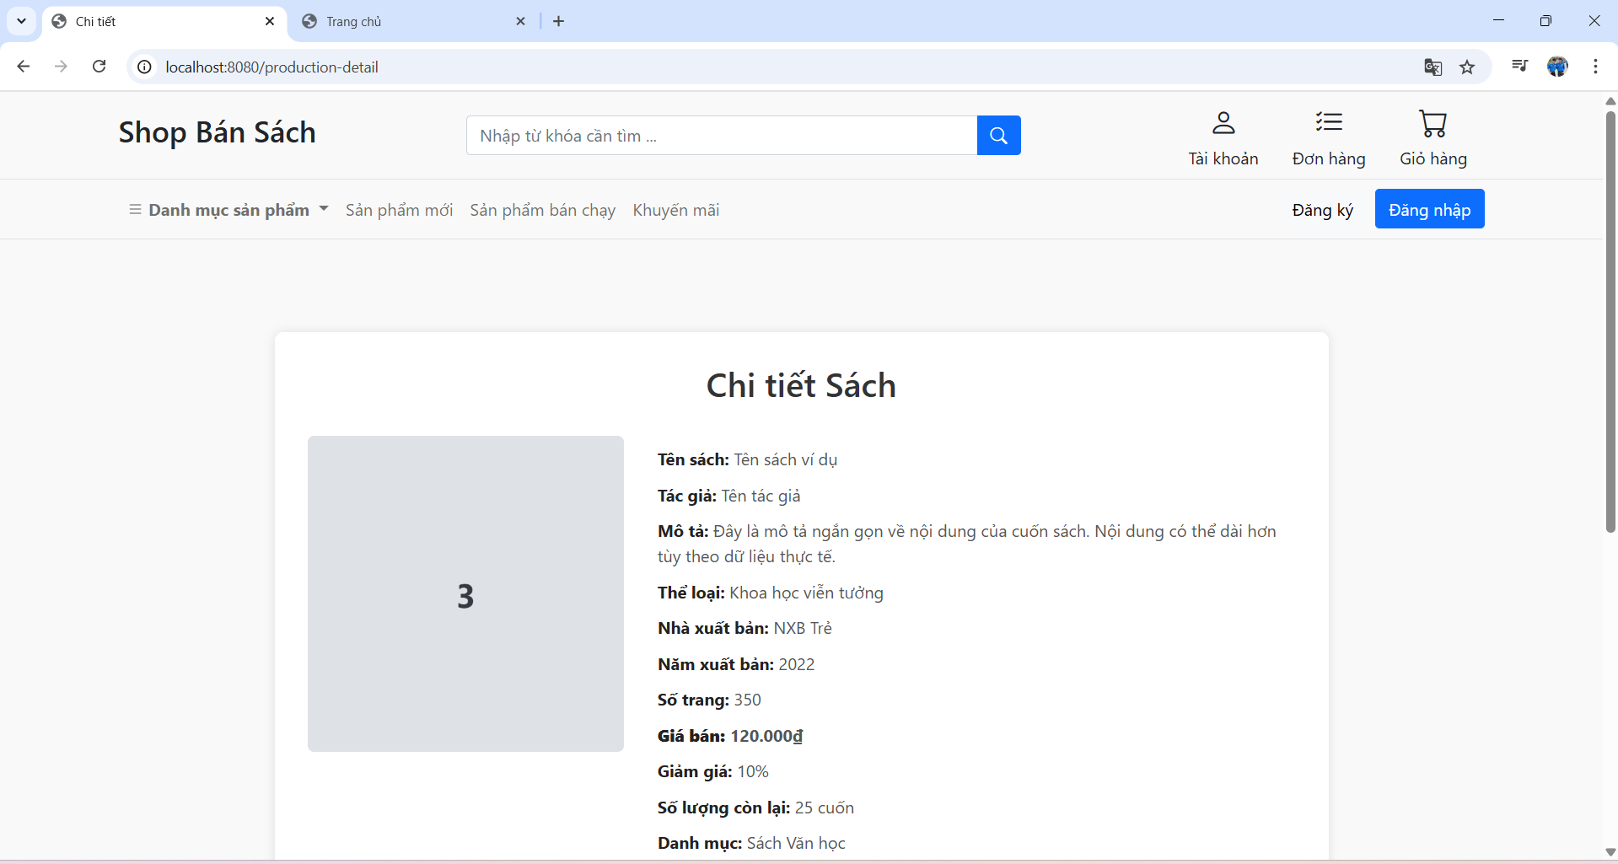

**📌 Yêu cầu:**

1. Tạo một Servlet tên là ProductController ánh xạ tới đường dẫn /production-detail. Trong method detailProduction()
2. Khi người dùng truy cập http://localhost:8080/production-detail?id=1, servlet sẽ forward method detailProduction với method getmapping và trả về file trong folder webapp/views/production-detail.jsp
3. Sử dụng file HTML mẫu được cung cấp để dựng giao diện product-detail.jsp.
4. Trong giai đoạn này, chưa cần xử lý lấy dữ liệu từ database — thông tin sách có thể được viết trực tiếp trong JSP hoặc Servlet (dữ liệu giả).

**💡 Gợi ý chung:**

* Tổ chức file JSP trong thư mục webapp/ theo đúng cấu trúc Maven chuẩn.
* Đảm bảo cấu hình đúng servlet trong web.xml (nếu không dùng annotation).
* Giao diện sử dụng đúng Bootstrap như trong file mẫu.

